广东省佛山市禅城区2013-2014学年八年级下学期期末考试物理试题及答案
一、选择题（共24分）
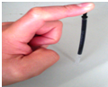
1.如图所示，压圆珠用手指笔芯使它弯曲，同时手指感到疼痛，这个实验不能说明（ ）
A．力的作用是相互的 B．笔尖受力面积小压强大
C．力可以改变物体的形状D．力可以改变物体的运动状态
2.教室的门关不紧，常被风吹开．小明在与框之间塞入硬纸片后，就易被风吹开了．下列解释合理是（ ）
A．门被风吹开是因为门没有受到摩擦力的作用
B．门没被吹开是因为风吹门的力小于摩擦力
C．塞入硬纸片是通过增大压力来增大摩擦
D．塞入硬纸片是通过减小接触面的粗糙程度来减小摩擦
3.下列实例中属于增大压强的是（ ）
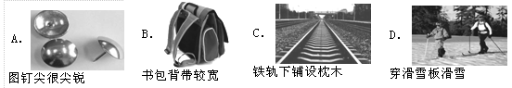
4.人骑自行车下坡，速度图所示．，会越来越快，在这过程中（ ）
A．人和车的动能保持不变 B．人和车的动能增大
C．人和车的动能减小 D．人和车的重力势能增大
5.如图所示的生活用具中，使用时属于省力杠杆是（ ）
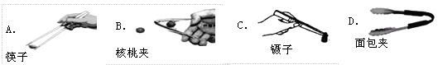
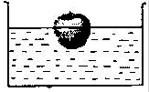
6.如图所示，把一个苹果放入浓盐水中，处于漂浮状态．如果水面以上的部分切去，则余下的部分（ ）
A．沉入水底B．仍然漂浮C．刚好悬浮D．无法判断
7.下列说法正确的是（ ）
A．塑料挂钩的吸盘贴在光滑的墙上，说明吸盘具有吸力
B．地面上的大木料所受的重力和它对地面的压力是一对平衡力
C．举重运动员举着杠铃在空中静止时，运动员对杠铃做了功
D．手撑遮阳伞迎风前行，若始终保持伞面水平，感觉伞的重量比实际小一些
8.骑自行车上一个陡坡时， 有经验的同学会沿S型路线骑行，他这样做是为了（ ）
A．缩短上坡过程中所走的路程 B．减少上坡过程中所做的功
C．减小上坡过程中所施加的力 D．缩短上坡过程中所用的时间
二．填空题（共21分）
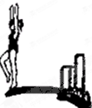
9.如图所示，跳水比赛时运动员对跳板施力的同时，跳板也对运动施员了力，但这两个力作用效果不同，前者使发生了 ＿＿＿＿；后者使运发生了 ＿＿＿＿＿＿。
10.踢出去的足球在草地上滚动一段距离后停下来，是由于受到＿＿作用，高速列车设计成子弹头形，主要目的是为了＿＿＿某空降兵和降落伞总重为800N，．当
打开后匀速下落时，所受阻力＿＿＿N。
11.修拦河大坝是为了提高上游水位，增加水的＿＿能，使水下落时可以获得更多＿＿能，
从而带动发电机发电。水坝下部总要比上部建造得宽一些，这是因为水坝下部受到＿＿比上部大。
12.如图，体积相同的氢气球和空气球，释放前它们所受浮力大小＿＿＿，氢气球上升到高空的过程中，它的体积会＿＿＿＿，这是因为随着高度的增加，大气压强＿＿＿。
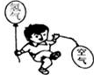
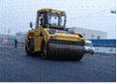
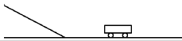

13.如图是用来压路面的压路机，压路机的碾子是用质量很大的金属做成，这样可______对地面的压强，碾子做成圆筒状可____与地面的摩擦，压路机碾压路面的目的是使路面材料的______增大，使路面更加坚实。
14.如图，给水平桌面上分别铺上毛巾.棉布.和木板，让小车自斜面顶端从静止开始滑下。观察小车从同一高度滑下后，小车在______表面速度减小得最慢。伽俐略对类似实验进行分析，并进一步通过______得出，如果表面绝对光滑，物体将以恒定不变的速度永远运动下去．后来英国科学家牛顿总结了伽利略等人的研究成果，概括出了揭示________关系的牛顿第一定律．
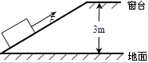
15.新房装修时，在地面与窗台间放置一斜木板，将瓷砖沿木板从地面匀速拉上窗台．如图所示，已知窗台高3m，木板长5m，瓷砖重500N，沿斜面所用拉力400N，则斜面的机械效率是________．
三．作图题 （共6分）
16.如图所示，重为G的木箱A静止在斜面上，请作出木箱受到重力的示意图。
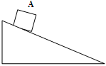
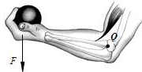
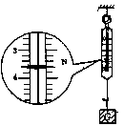
17.如图所示，人的手臂相当于一个杠杆，它的支点在O点．请画出图中铅球对手的作用力F的力臂L．

四．实验题（第18小题5分，第19小题6分，第20小题8分，共19分）
18. (1)如答题卡中的图示，弹簧秤的读数是________
（2）利用如图所示的器材探究液体内部压强的特点。①他向图甲中的U形管内注入适量的红墨水，当管内的红墨水静止时，U形管左右两侧液面的高度________.
②如图乙所示，他将橡皮管的一端紧密地套在U形管左侧的端口后，多次改变探头在水中的深度，并比较每次的深度及相应的U形管左右两侧液面的高度差。这是为了探究______。
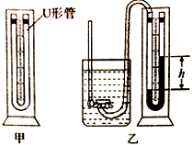
③为了研究液体压强是否与液体密度有关，在换用不同的三种液体后，当探头在下列液体中的深度相同时， U形管左右两侧液面的高度差最大的是_________（A.酒精ρ_{酒}=0.8×10³kg/m³ B.植物油ρ_{油}=0.9×10³kg/m³ C.盐水ρ_{盐}=1.1×10³kg/m³）
19.在探究“摩擦力的大小与什么因素有关”的实验时，用测力计沿水平方向匀速拉动木块，从而测出摩擦力，改变放在木块上的砝码，从而改变木块与长木板之间的压力，把棉布.毛巾等铺在长木板上，从而改变接触面的粗糙程度。
（1）观察三个实验，比较甲图和＿＿图所示实验，说明摩擦力的大小与作用在物体表面的压力有关。
（2）观察三个实验，比较甲图和丙图所示实验，说明在＿＿＿相同时，接触面越＿＿，摩擦力越大。
（3）小明在进行乙图中的实验时，改变放在木块上的砝码，通过多次实验得到摩擦力F_{摩}与作用在物体表面压力F_{压}关系线如丁所示由图可知：F_{摩}= ＿＿＿F_{压}．当木 块和砝码的总重力为6N时，木块在长木板上滑动时受到的摩擦力为＿＿N，若此弹簧测力计读数为2.5N，则木块将做 ＿＿运动．
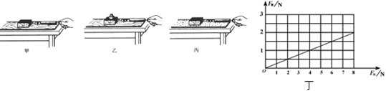
20.小王找来一个金属圆柱体，弹簧测力计和烧杯等器材，进行浮力大小是否跟物体浸在液体中的体积有关的探究，过程如下图所示。
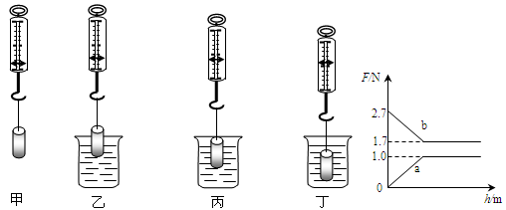
（1）分析上图中测力计示数的变化可知，排开液体的体积越大，所受的浮力＿＿＿。
（2）实验结束后，小明绘制了测力计对金属圆柱体的拉力和金属圆柱体所受浮力随浸入液体深度变化的曲线，如右图所示．分析图象可知：①曲线 ＿＿＿（选填“a”或“b”）描述的是金属圆柱体所受浮力的变化情况．
（3）小王继续对“浸在液体中物体所受浮力大小是否与液体的密度有关”这一问题探究．请你帮小王明选择合适的器材，并写出实验步骤．
实验器材：＿＿＿＿＿＿＿＿＿＿＿＿＿＿＿＿＿＿＿＿＿＿＿＿＿＿＿＿＿＿＿＿
实验步骤：＿＿＿＿＿＿＿＿＿＿＿＿＿＿＿＿＿＿＿＿＿＿＿＿＿＿＿＿＿＿＿＿
五.计算题（第21题3分，第22题5分，第23题7分，共15分）．
21.小张身高1.65ｃｍ，单脚掌底部的面积是15 0ｃｍ²，他单脚站立在水平放置的体重计上，体重计上的读数是500N，（1）小张的质量是多少？（2）小张脚掌对体重计的压强是多少？

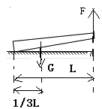
22.如图，小强抬木头玩。他用2S时间将木头的细端沿竖直方向抬起了0.5ｍ，木头重600N，右图是示意图，木头在在竖直方向的投影长为L，它的重心离粗端投影距离为1/3L。（1）小强用了多大的力F将木头的细端匀速抬起？（2）小强抬起木头做了多少功？抬木头时的做功功率多大？（3）小强抬起细端后不动，此时地面对木头粗端的支持力N多大？

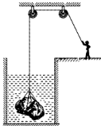
23.水井清淤工程中，工人用如图所示的装置来起吊井底的一块石头。如果石头重力是500N，体积是0.02m³，求：（1）石头在水中受到的浮力？（2）工人从水中匀速拉升石头时需拉力至少要多大？（3）石头完全露出水面后，工人匀速拉升石头所用的拉力大小为260N，则此装置的机械效率是多少？

六.综合能力题（第24题3分，第25题5分，第26题7分，共15分）
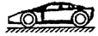
24.、汽车轮胎上刻上花纹是为了_____。轿车配置安全带是为了防止______造成的伤害，轿车上部大都采用弧状流线型设计，当车在高速行驶时，车轮对地面的压力_____(大于／等于／小于)车子本身的重力。
25.阅读短文，回答下列问题。
“蛟龙号”载人潜水器
为推动中国深海运载技术发展，中国科技部于2002年启动“蛟龙号”载人深潜器的研制工作。
2012年6月27日，中国“蛟龙”号载人深潜器成功突破7000m，下潜深度达7062m，下潜至7000m，标志着我国具备了载人到达全球99.8%以上海洋深处进行作业的能力，标志着中国海底载人科学研究和资源勘探能力达到国际领先水平。
“蛟龙号”是由母船“向阳红09”进行投放的。投放时，调控两根伸缩杆，使“∩”形架绕固定在甲板上的转轴转动一定的角度时停止，然后由固定在“∩”形架顶部的绞车通过钢缆释放深潜器。
“蛟龙号”深潜如遇到紧急情况，一旦出现断电，压载会自动抛掉；蛟龙号还有480公斤的水银，抛掉后浮力可将其升到海面。
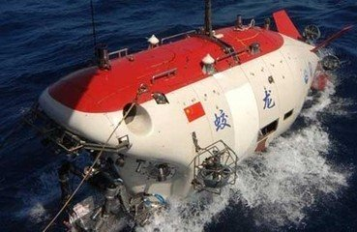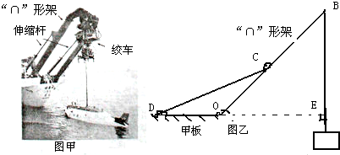
- 投放蛟龙号时，“∩”形架相当于一个________力的________。绞车通过钢缆释放深潜器，在蛟龙号逐渐浸入海水的过程中，钢缆的拉力会逐渐变________。
- “蛟龙号”抛掉压载和水银时，其所受浮力________其重力，所以会上浮。
- “蛟龙号”下潜至7000m时，其外壳表面一手掌大的面积（约0.01m² ）上要承受的压力大约为________N。
26.为了利用“波浪能”发电，美国波士顿大学研究人员安德雷.夏伦等人提出了可移动发电船的设想。安德雷的其中一种发电设想是浮球式发电装置，利用海浪推动浮球上下浮动，从而带动发电机发电，如左下图是它简化的原理图，浮球A上浮时，通过连杆B带动齿轮C转动，齿轮C驱动齿轮D从而带动发电机发电。
浮球A球心到齿轮C轴心距离为L，浮球A和连杆B所受的总重力为Ｇ，其重心距齿轮Ｃ轴心Ｌ/２处，海水的密度为ρ。
（１）风平浪静时，海水对浮球的支持力Ｆ_{支}＝——，浮球浸入海水中的体积Ｖ_{０}＝————。
（２）假设浮子沿竖直方向运动，发电机只在浮球上浮时才发电。当某次波浪到来时，波浪每起伏一次，浮球能匀速上浮一次，浮动高度差为ｈ，此时浮球浸入海水中的体积为Ｖ。则浮球上浮一次，浮球做的总功是多少？浮子做的有用功是多少？浮子上浮做功时效率又是多少？
（３）波浪起伏一次所用的时间为ｔ，则浮子和连杆构成的机械系统的有效功率是多少？
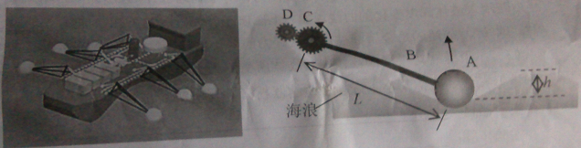

禅城区2014年八年级（下）
物理参考答案及评分标准
一．选择题（8小题，每小题3分，共24分）
题号 | 1 | 2 | 3 | 4 | 5 | 6 | 7 | 8
答案 | D | C | A | B | B | A | D | C

二．填空题（7小题，每空1分，共21分．不要求写出计算过程）
9．相互的，形变，运动状态的改变。 10．阻力（摩擦力），减小空气阻力，800。
11．重力势；动；水的压强。 12．相同（相等），逐渐增大，逐渐变小。
13．增大；减少；密度。 14．木板；推理；运动和力。
15．2000J；1500J；75%。
三．作图题（2小题，每小题3分，共6分）
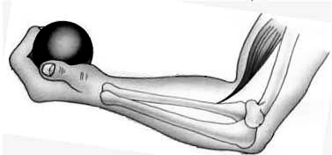
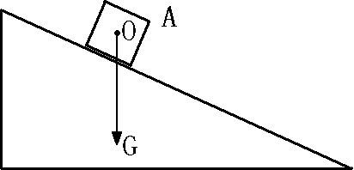
16. 17.
F

L
O
O
F

L

四．实验题（3小题，第18小题5分、第19小题6分，第20小题8分，共19分）
18．（1）3.6N（2分）。（2）①相同（1分）；②液体内部压强与深度的关系（1分）；③C（1分）。
19．（1） 乙。 （2）作用在物体表面的压力；粗糙。 （3）0.25；1.5；加速。
评分标准：每空1分。
20．（1）越大（1分）。 （2）a（2分）。
（3）器材：金属圆柱体、弹簧测力计、烧杯、细线、水、盐水。（注：取两种不同的液体即可）（2分）
步骤：①用细线拴住金属圆柱体，悬挂在弹簧测力计下。
②将金属圆柱体完全浸没在清水中，读出此时弹簧测力计的示数F₁。
③将金属圆柱体完全浸没在盐水中，读出此时弹簧测力计的示数F₂。 （3分）
五．计算题（3小题，第21小题3分、第22小题5分、第23小题7分，共15分）
21．解：（1）小张质量 （1分）
（2）压强 $P=\frac{G}{S}=\frac{\text{500}N}{0\text{.}\text{015}m^{2}}=3\text{.}\text{33}×{\text{10}}^{4}N/{m^{2}}$ （2分）
22．解：（1）根据杠杆平衡条件，有 $\text{FL}=G⋅\frac{1}{3}L$ （1分）
∴ $F=\frac{1}{3}G=\frac{1}{3}×\text{600}N=\text{200}N$ （1分）
（2）做的功 $W=\text{Fh}=\text{200}N×0\text{.}5m=\text{100}J$ （1分）
功率 $P=\frac{W}{t}=\frac{\text{100}J}{2s}=\text{50}W$ （1分）
（3）杠杆平衡 $\text{NL}=G⋅\frac{2}{3}L$
∴$N=\frac{2}{3}G=\frac{2}{3}×\text{600}N=\text{400}N$ （1分）

23．解：（1）石头所受浮力 $F_{浮}=ρ_{水}\text{gV}=1\text{.}0×{\text{10}}^{3}{\text{kg}}/{m^{3}}×\text{10}N/{\text{kg}}×0\text{.}\text{02}m^{3}=\text{200}N$（2分）
（2）所需拉力至少 $F=\frac{1}{2}(G−F_{浮})=\frac{1}{2}(\text{500}N−\text{200}N)=\text{150}N$ （2分）
（3）设工人将石头升高了h米，则
有用功 W_{有}＝Gh （1分）
总功 W_{总}＝F_{拉}·2h （1分）
机械效率 $η=\frac{W_{有}}{W_{总}}=\frac{\text{Gh}}{F_{拉}⋅2h}=\frac{G}{2F_{拉}}=\frac{\text{500}N}{2×\text{260}N}=\text{96}\text{.}2\text{\%}$ （1分）

六．综合能力题（3小题，第24小题3分，第25小题5分，第26小题7分，共15分）．
24．增大与地面的摩擦力；人体惯性（惯性）；小于。
评分标准：每空1分。
25．（1）费；杠杆；小。 （2）大于。 （3）约7×10⁵。
评分标准：每空1分。

26．（1）$\frac{G}{2}$；$\frac{G}{2ρg}$。 （2分）
解：（2）总功 $W_{总}=F_{浮}h=ρ\text{gVh}$ （1分）
有用功 $W_{有}=ρ\text{gVh}−ρ{\text{gV}}_{0}h=(ρ\text{gV}−\frac{G}{2})h$ （1分）
效率 $η=\frac{W_{有}}{W_{总}}=\frac{ρ\text{gh}(V−V_{0})}{ρ\text{gVh}}=1−\frac{G}{2ρ\text{gV}}$ （1分）
$P=\frac{W_{有}}{t}=\frac{h}{t}(ρ\text{gV}−\frac{G}{2})$
（3）有效功率 （2分）

